Ödev #3
İkili Tabanda Çok Baytlı Çarpma

Ödevin detayları:
- 32 bitlik iki sayıyı (MUL emiri kullanmadan) çarpan programın yazınız. (8086 Assembly Kod). (50p)
- 64 bitlik çarpım sonucunun 16’şar bitlik kısımlarını, Emu8086 programındaki sanal giriş portu (Simple) ve çıkış portu (LED_Display) kullanarak kullanıcıya yansıtın. Giriş portundan “1” girildiğinde sonucun en alt 16 biti, “4” girildiğinde en üst 16 biti ve “2” veya “3” girildiğinde de sonucun ilgili kısımları displaye yansıtılmalıdır. (50p)

Simple  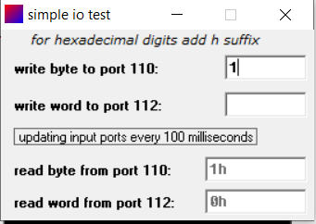 | LED_Display  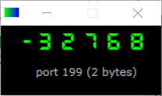

İpucu: Çarpılacak 32 bitlik sayıları ve 64-bitlik sonucu kendi belirleyeceğiniz bellek bölgesinde tutun.

Ödev teslim şekli: Lab oturumuda ve/veya Moodle üzerinden

